测试用例设计及编写

2022年7月7日

注：本文档根据个人经验整理而成，仅供参考。

目录

一．测试用例设计方法 3

1.1 等价类分析法 3

1.2 边界值分析法 4

1.3 正交实验法 5

1.4 场景分析法 7

1.5 流程分析法 7

1.6 状态迁移图法 8

1.7 因果图法 9

1.8 错误推断法 10

1.9 总结 11

二． 测试用例编写（禅道） 11

测试用例编写页面 11

2.1用例标题 11

2.2操作步骤 12

2.3预期结果 12

2.4优先级 13

三． 禅道模块维护 13

3.1 维护模块 13

3.2模块设置 17

# 一．测试用例设计方法

## 1.1 等价类分析法

概念：与穷举测试不同，不需要考虑每一种情况，而是挑选具有代表性的值进行测试。把具有相同属性特征的一类事物看做一个等价类，如人类、鸟类。分为有效等价类和无效等价类。

有效等价类：与要求的属性特征一致的事物。

无效等价类：非有效等价类。

使用方法：

1. 需求：~~计算两个均小于100的正整数相加【add（num1,num2）】~~

小于100的正整数

分析：有效等价类：小于100的正整数

无效等价类：非小于100的正整数（小于1的数、大于99的数、小数、非数字、空）

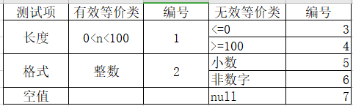

1. 手机号输入。手机号长度为11位，需满足以下条件，第一位数字必须为1，第二位数字数字不能为0,1,2,9。

分析：有效等价类：^1[^0129]\d{9}$

无效等价类：长度非11位，规则不正确，格式不正确。

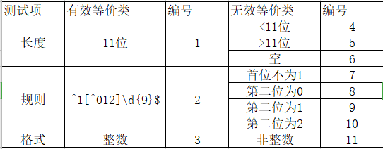

注意事项：

1. 一般情况下，一条测试用例尽可能多的覆盖多个有效等价类，一条测试用例只覆盖一个无效等价类。即多个有效等价类相互组合，一个无效等价类只与有效等价类组合

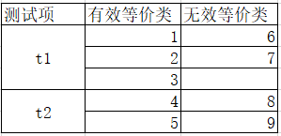

（2）特殊情况下，需具体分析。

例：用户账号密码登录，只有账号和密码均正确的情况下才能登录成功

分析：

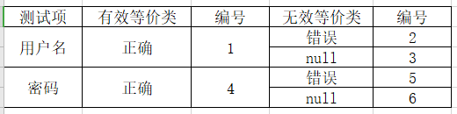

1.2 边界值分析法

概念：最容易发生问题的地方在边界，只要该测试项的边界没问题就代表该测试项没问题。需要针对划分出来的等价类进行分析找出他们的临界值。分为内点、上点、离点。

内点：边界内的点

上点：边界上的点

离点：边界内或外离边界最近的点



使用方法：

1. 需求：~~计算两个均小于100的正整数相加【add（num1,num2）】~~

小于100的正整数



内点：89,23,75等

上点：0,100 无效等价类

离点：1,99 有效等价类

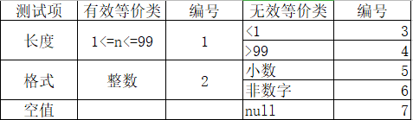

内点：89,23,75等

上点：1,99 有效等价类

离点：0,100 无效等价类

1. 下拉框 电器下拉框 [电脑、冰箱、洗衣机、电视、手机、空调]

内点：冰箱、洗衣机、电视、手机

上点：电脑、空调

离点：无

注意事项：不需要测试内点。

## 1.3 正交实验法

概念：有多个没有关联的事物进行等价类组合时会产生很多种组合情况，没有必要每一种都要测试。为了节约测试的时间成本，采用正交实验法在所有的组合中挑取部分等价类组合进行测试。

使用方法：利用正交表进行等价类组合，然后对正交表进行完善，添加正交表漏掉的情况。

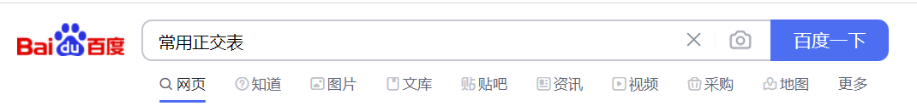

需求：商品信息查询，使用商品名称、商品单价、商品种类、商品库存、商品销量进行查询。

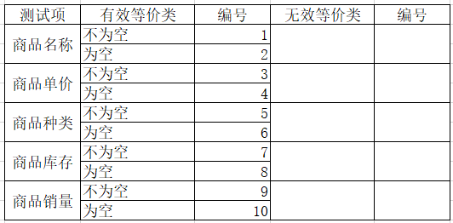

全组合：2^5=32种组合

正交实验法：8+5=13种组合

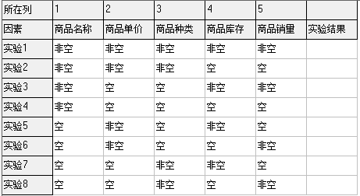

补充漏掉的情况（全组合、单条件）：

a.均未空

b.商品单价为空，其余项为空

c.商品种类非空，其余项为空

d.商品库存非空，其余项为空

e.商品销量非空，其余项为空

## 1.4 场景分析法

概念：分析各种存在的场景，如天气场景有晴天、多云、阴天、下雨等。分为正常的场景和异常的场景。

使用方法：

需求：管理员用户、已注册的用户可正常登录，未注册的用户需要注册后登录，被禁用的账户登录失败，已注销的用户登录失败。用户密码修改后使用新密码正常登录。

分析：

正常的场景：管理员用户登录、已注册的用户登录、用户修改密码后使用修改后的密码登录。

异常的场景：未注册的账户登录、被禁用的账户登录、已注销的用户登录、用户修改密码后使用修改前的密码登录。

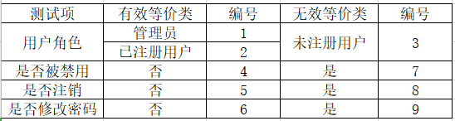

## 1.5 流程分析法

概念：对用户的使用流程进行分析画出流程图。如把大象装进冰箱的流程。分为基本流和备选流。

使用方法：

需求：用户购物流程

分析：绘制流程图

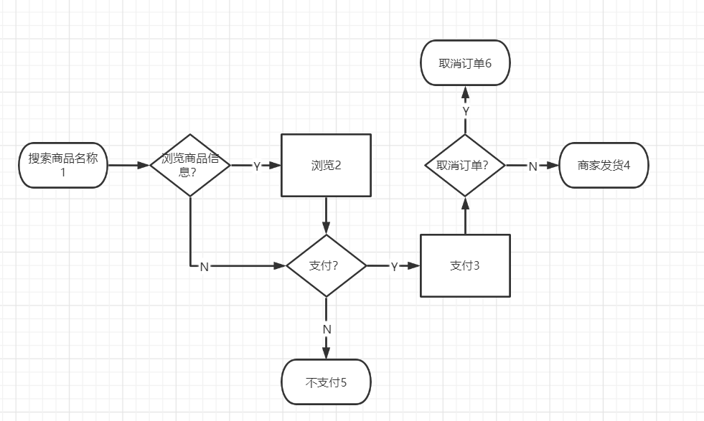

基本流：1、2、3、4

备选流：1、5/1、3、4/1、3、6/1、2、5/1、2、3、6

共6条流程（2*3=6）

注意事项：流程数为闭环数*结束节点数。流程分析法和场景分析法类似，也可以看做同一种方法。

## 1.6 状态迁移图法

概念：针对不同的状态变化进行测试，如灯泡从关到开到关的状态变化。根据不同状态之间的转化绘制状态迁移图。

使用方法：

需求：水瓶空的状态可以变为未满的状态，也可以变为满的状态，水瓶未满的状态可以变为满的状态，水瓶满的状态不能变为其它状态。

状态迁移图

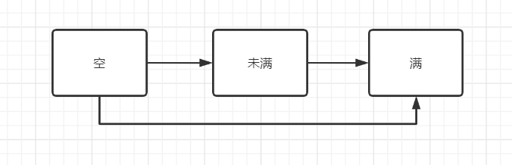

空->未满->满

空->满

## 1.7 因果图法

概念：不仅仅考虑等价类的组合，同时考虑返回的结果。适用于多个原因和多个结果的情况。

使用方法：绘制因果图，根据因果图绘制判定表，然后对判定表进行优化，去除无效的组合。每个组合对应一条测试用例。

符号/\表示与，多个条件同时成立得到结果。

符号\/表示或，多个条件有一个成立即可得到结果。

符号/\/表示非，条件不成立得到结果。

需求：用户登录。正确用户名和密码均正确时登录成功，用户名或密码错误时登录失败。

因果图

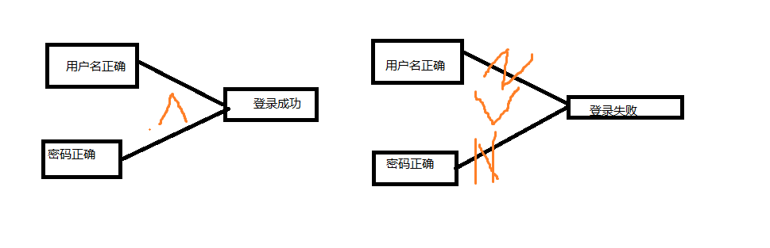

判定表：

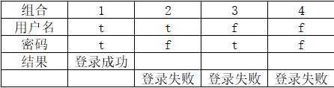

组合3不存在，去除。

登录成功：1

登录失败：2,4

注意事项：因果图法为测试项全组合，需要耗用更多的时间且存在很多无效的组合，不常用。

## 1.8 错误推断法

概念：根据自己经验的或直觉推测程序中可能存在的各种错误。

使用方法：

1输入框 等价类边界值分析法 因果图法

2查询框 正交实验法 回车键绑定（易用性）

3下拉框 单选/多选/不选 是否有重复值

4 单选框 单选/多选/不选 勾选/取消勾选

5多选框 单选/多选/不选 勾选/取消勾选

6 按钮 点击/多次点击

7 时间下拉框 开始结束时间选择同一天 手动输入时间 时间能否大于当前时间

8 分页查询 非首页查询、在第n页查询记录数小于n页的记录。

9 文件上传 文件大小 文件格式 文件重复上传

10 文件下载 不同浏览器下载 不同工具查看

11 缓存问题 不同状态查看。

12 一致性测试

13 安全性 sql注入 正则注入 js注入

14 弱网多次提交

15 图表测试 选择没有数据的图标（防止其它数据的干扰） 场景法 场景后查看图表显示的数据与计算的数据是否一致。

16 添加重复的数据

## 1.9 总结

阅读需求文档后对每个功能点提取出测试点，根据测试点设计测试用例。

测试点提取：先用场景分析法提取出正常的场景和异常的场景，针对每一个场景利用等价类分析法和边界值分析法得到等价类和边界值。

对于组合情况特别多的情况，如多个查询框的情况，可采用正交实验法。可结合经验和直觉采用错误推断法。针对复杂流程的情况可采用流程分析法，绘制流程图进行分析。针对多个状态相互变化的情况，可采用状态迁移图法，绘制状态迁移图进行分析。因果图法不常用。

注意事项：测试用例设计需具有发散思维，考虑各种可能的情况。

# 测试用例编写（禅道）

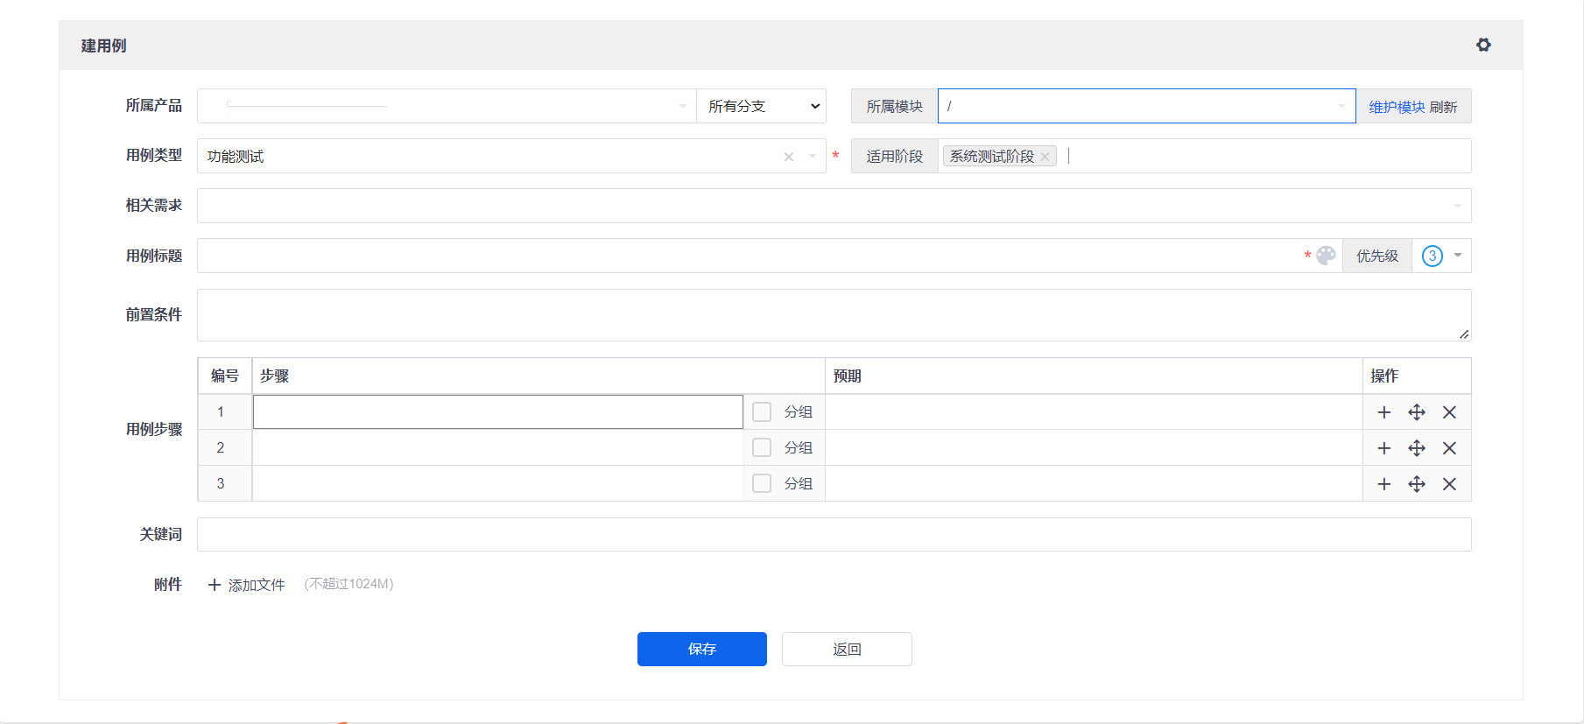

测试用例编写页面

## 2.1用例标题

模板：简述做了什么操作后（这条用例的功能）结果怎样。

使用方法：

需求：计算两个正整数相加的和【add（num1,num2）】。两个正整数相加后返回相加的结果。若其中一个数为非整数时提示两个数必须为正整数，若其中有一个数为空时提示数字不能为空。

用例标题1：两个正整数相加成功。

用例标题2：第一个数为非正整数相加失败。

用例标题3：第一个数为空相加失败。

注意事项：用例标题不能重复，用例标题不能带有是否等不确定词。

## 2.2操作步骤

模板：在什么地方进行了什么操作。

使用方法：以标题1为例。

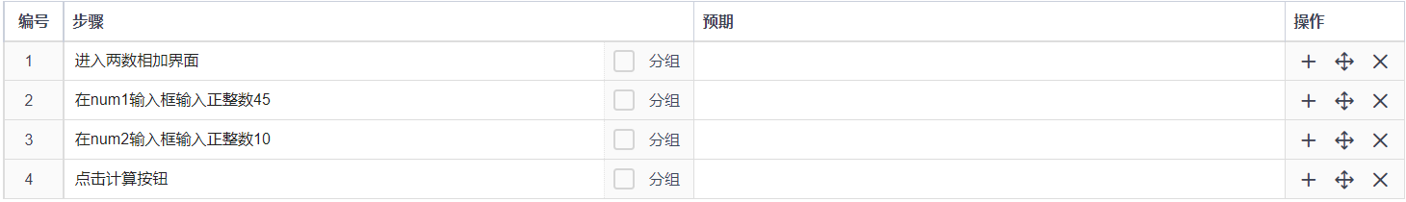

注意事项：操作步骤需要具有可执行性。

## 2.3预期结果

模板：包含界面显示，数据库数据变化。

使用方法：

以标题1为例

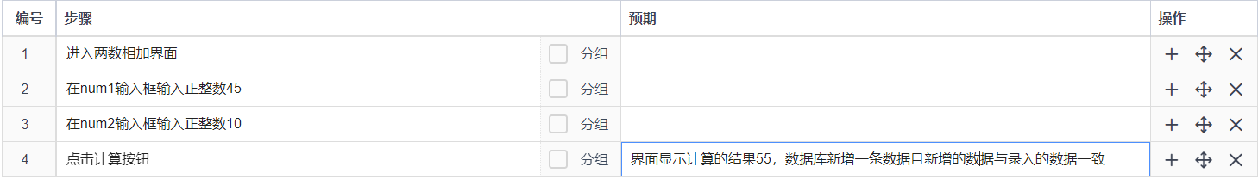

以标题2为例

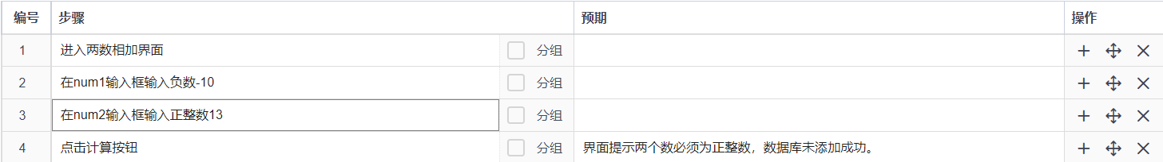

## 2.4优先级

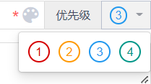

有效等价类的优先级高于无效等价类的优先级，易用性测试用例的优先级低于无效等价类的优先级。

可将有效等价类的优先级设置为2级，无效等价类的优先级设置为3级，易用性测试用例的优先级设置为4级。

区分不同优先级目的：项目时间进度紧张时可优先执行优先级高的测试用例。

# 禅道模块维护

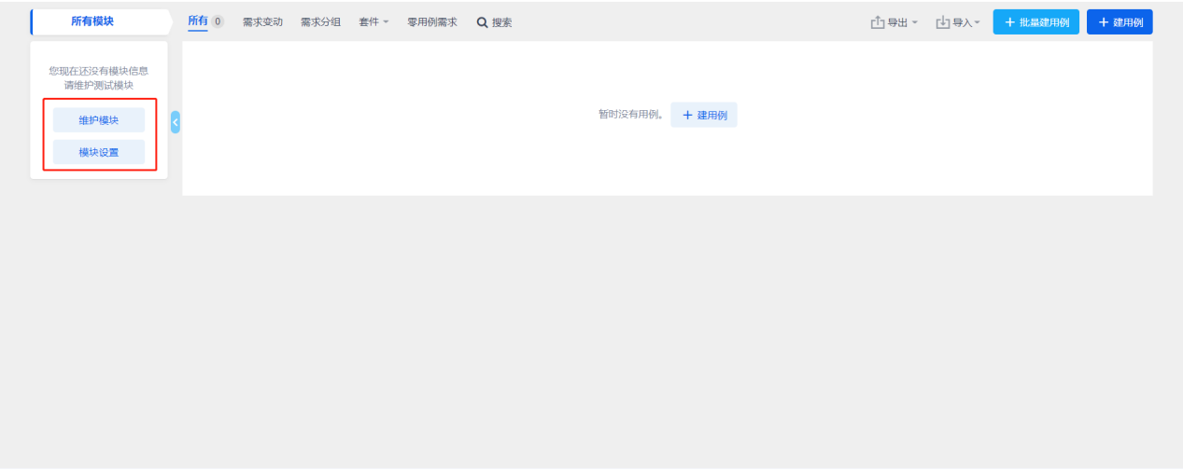

目的：测试用例关联模块，提高用例的阅读性。 用例评审人员能更好的评审用例。

## 3.1 维护模块

在[维护模块]进行模块的管理

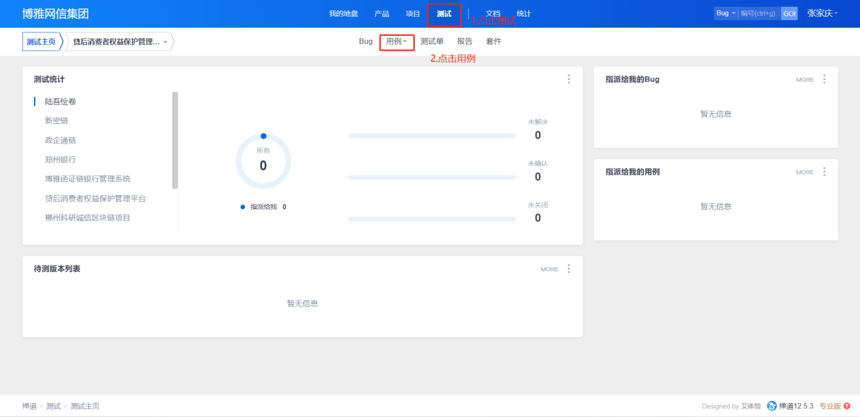

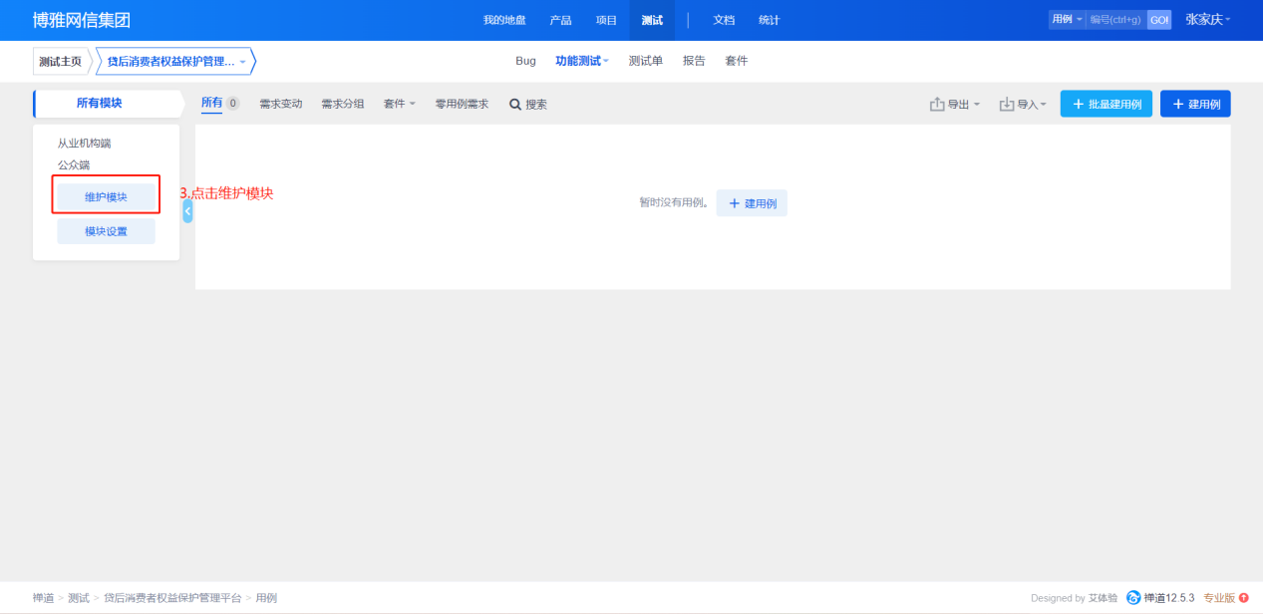

新建一级模块：

在模块名称输入框输入模块名称，点击保存按钮。

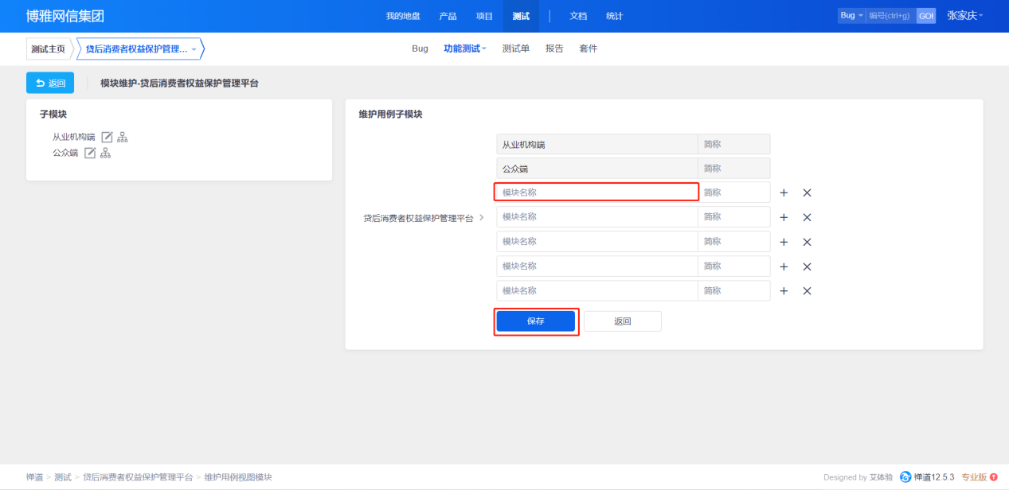

新建成功后左侧[子模块]显示新建的子模块

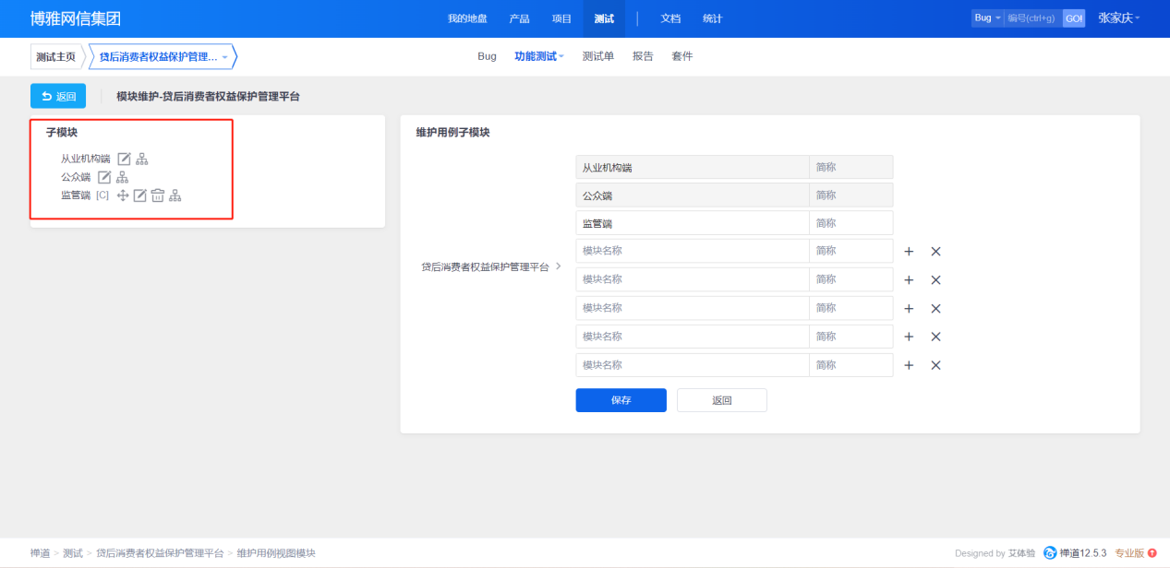

新建二级模块：

在左侧[子模块]点击相应的子模块，在[维护用例子模块]模块名称输入框输入子模块名称,点击保存按钮。

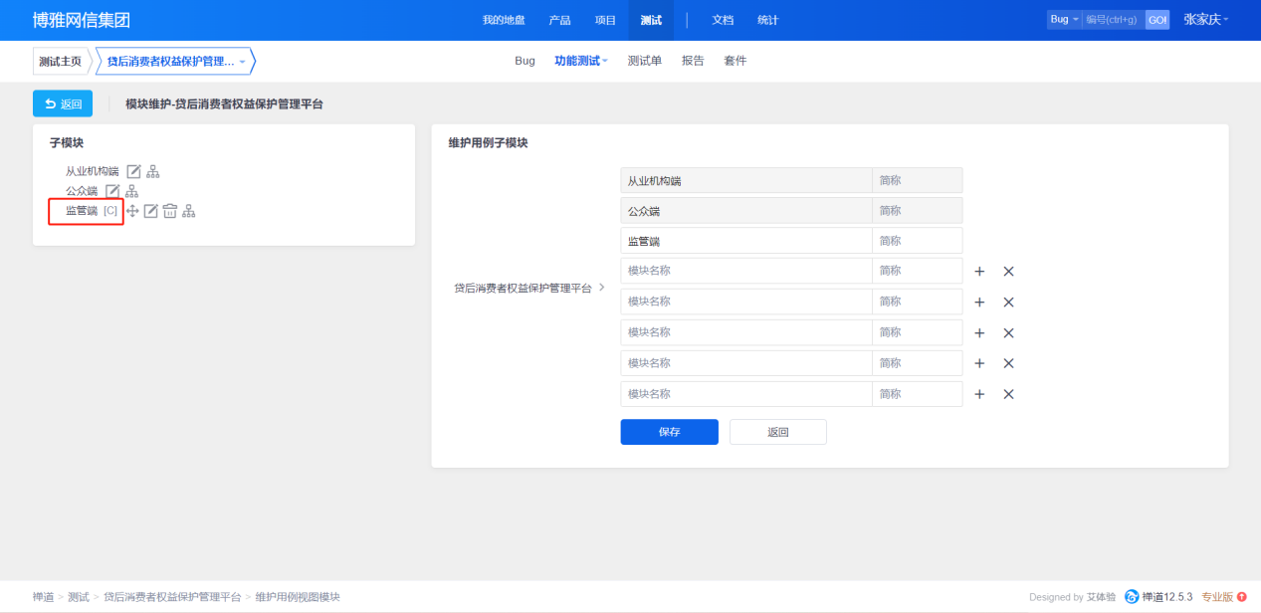

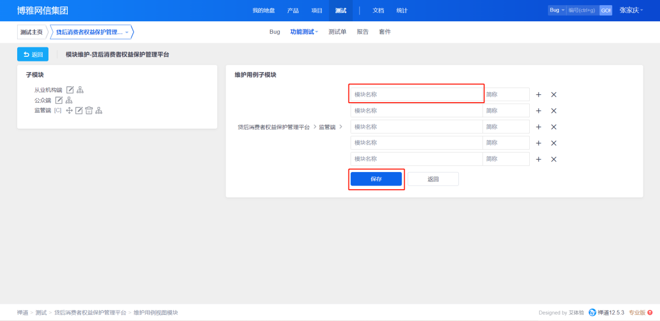

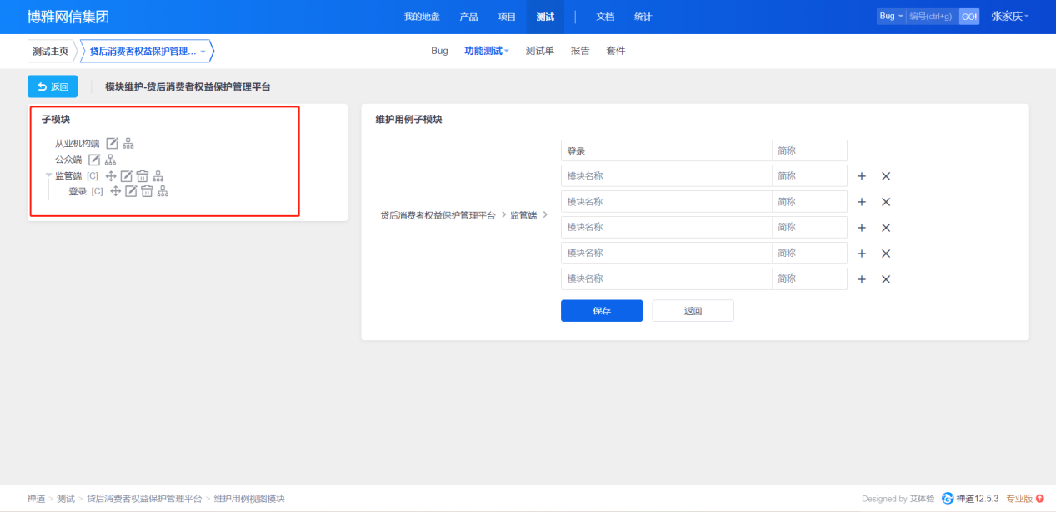

测试用例选择所属模块：

新建模块成功后在用例编写界面所属模块可选择已新建的模块

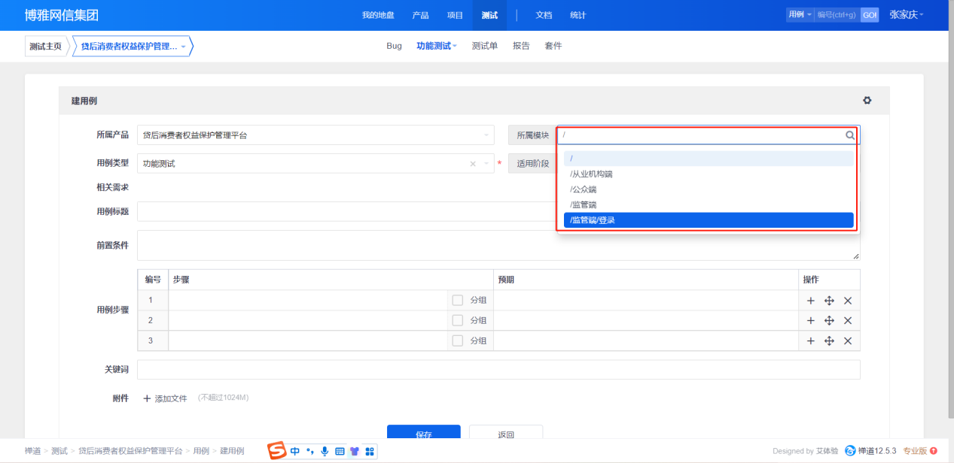

查看相应模块的用例：

在测试用例界面点击相应的模块可查看相应模块下的用例

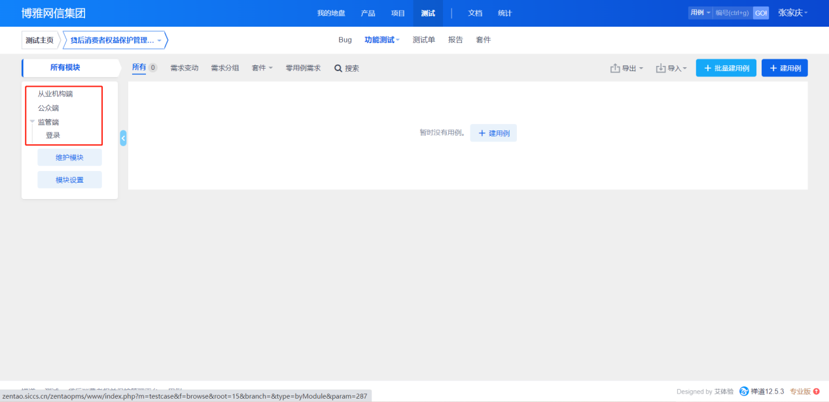

## 3.2模块设置

点击模块设置，在弹出的模块设置框中选择相应的选项。

选项：

不显示：在用例标题处不显示模块名。

只显示一级模块名：在用例标题处只显示一级模块名。

只显示最后一级模块：在用例标题处只显示最后一级模块。

